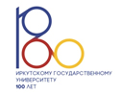
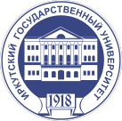
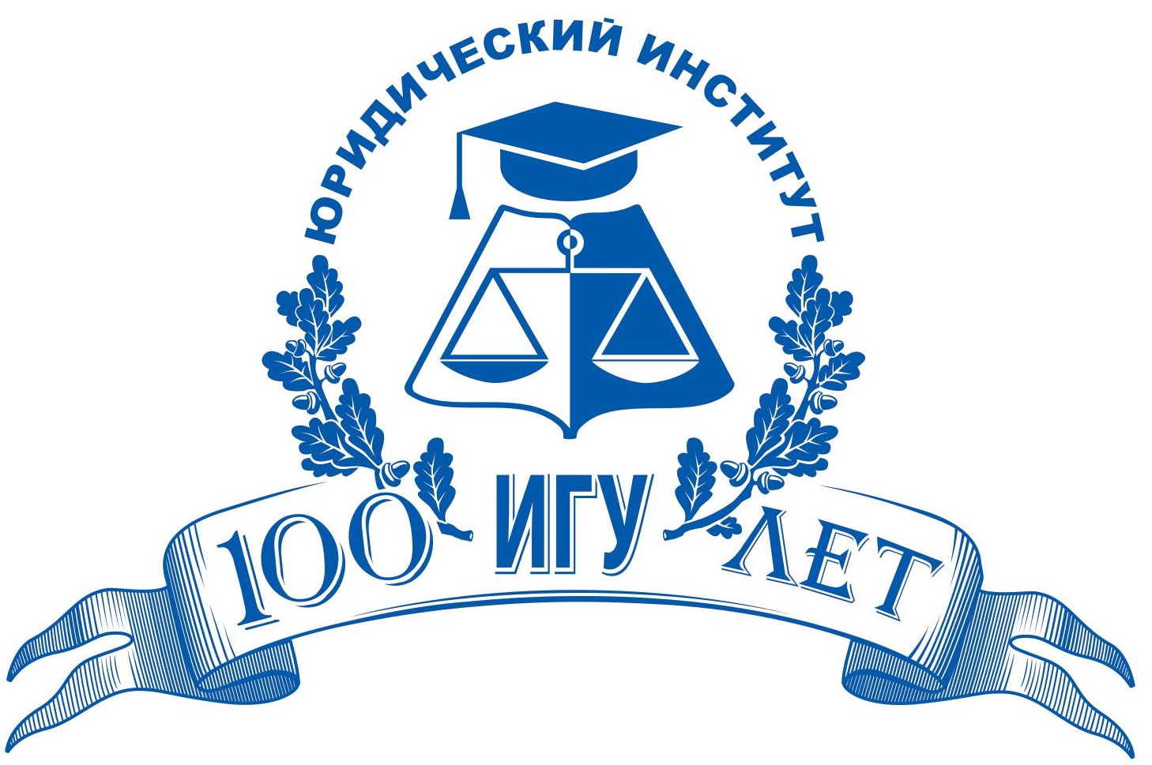

Международная научно-практическая конференция
«Миссия современного государства и права
в эпоху социальных перемен»,
посвящённая 100-летию Иркутского государственного университета

Приглашаем преподавателей, сотрудников научных учреждений, практических работников, молодых ученых и аспирантов принять участие в работе международной научно-практической конференции «Миссия современного государства и права в эпоху социальных перемен».

Рабочие секции и круглые столы:
- Столетие российского конституционализма: итоги и перспективы
- Тенденции развития частного права России
- Классические подходы и новеллы в российском судопроизводстве
- Противодействие преступности в условиях глобального кризиса
- Актуальные проблемы правовой защиты бизнеса и предпринимательства
- Проблемы правового регулирования государственного управления и финансовой деятельности
- Международное право: вызовы 21-го века
- Правовая охрана Байкала: проблемы и перспективы

Форма участия: очная. Рабочие языки: русский, английский.
По материалам конференции будет издан Сборник научных материалов с присвоением ББК, УДК, ISBN и размещением в базе данных РИНЦ.

Информация об условиях участия в конференции на официальном сайте Юридического института ИГУ http://lawinstitut.ru.

Заявки на участие принимаются до 10 сентября 2018 г. на сайте Института в разделе «Регистрация». Тезисы докладов направляются до 26 ноября 2018 г.

Дата и место проведения: 26 октября 2018 г., г. Иркутск, ул. Лермонтова, 124, Научная библиотека ИГУ им. В.Г. Распутина.

Начало регистрации участников – 9:00;

Пленарное заседание – 10:00; работа круглых столов, секций – 13:30.

Контактная информация: тел/факс +7 3952 52-11-88, e-mail: opensno@gmail.com Координатор конференции: Буланова Нина Николаевна.

Оргкомитет

